ИНСТРУКЦИЯ ПО ПОДКЛЮЧЕНИЮ К СИСТЕМЕ «ГОСПАБЛИКИ ПОС»

Для корректной централизованной работы групп с информационными ресурсами есть ряд рекомендаций.
- В социальных сетях вы создаете ГРУППЫ / СООБЩЕСТВА.
Это
- не личные страницы
- не встречи и
- не мероприятия
На группу можно только ПОДПИСАТЬСЯ, а в сообщество – ВСТУПИТЬ. Если пользователю нужно «добавиться в друзья», чтобы стать участником вашей «группы» – вы выбрали неверный формат и создали не группу/сообщество, а личную страницу.

- Группа должна быть открыта для вступления любому желающему, также, как и комментарии к постам.
- Назначаем боту роль АДМИНИСТРАТОРА (для групп в соцсети Вконтакте) или СУПЕРМОДЕРАТОРА (Одноклассники). Пошаговая инструкция, как назначить соответствующую роль боту для каждой из соцсетей, приведена ниже.

- Вы публикуете в группы материалы в своем привычном формате – рассказываете о событиях, мероприятиях, участниках и т.д. Для этого у вашей группы, кроме Владимира Семенова, обязательно есть второй администратор или несколько администраторов, которые публикуют эту информацию и дают обратную связь подписчикам по их комментариям и вопросам в сообщениях.
- Федеральный и региональный контенты, публикуемые от ЦУР, удалять нельзя. Вы можете «приземлять» (редактировать) этот контент, добавляя к тексту поста информацию о своем учреждении – уточнение, статистику, цитаты ваших сотрудников по теме и т.д. Если в визуале федерального поста нет цитаты и фото первых лиц органов власти (Президента, его заместителей, министров и т.д.), или это картинка с интернета, для большей вовлеченности в контент вы можете поменять ее на ваши фото (воспитателей, воспитанников, учеников, преподавателей, сотрудников сельсоветов и тд, в зависимости от тематики вашего сообщества )

Как назначить АДМИНИСТРАТОРА/СУПЕРМОДЕРАТОРА в группе в соцсети

Для групп Вконтакте ( сайт - https://vk.com/ ) :

- Открываем сайт социальной сети на компьютере
- Найдите ВКонтакте бота - Владимира Семенова ( ссылка на профиль - https://vk.com/id628149885). Ему в личные сообщения пришлите ссылку на ваше учреждение. Ответ бота может занять до нескольких дней. Как только он вступит в группу, вы получите от него ответное сообщение, в котором будет напоминание, какую роль в группе ему необходимо предоставить для совместного с вами наполнения контентом.

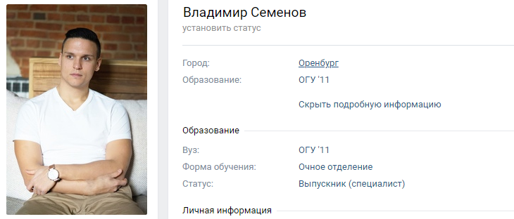

- Перейдите на свою личную страницу в соцсети ВКонтакте, слева в меню нажмите «Сообщества»

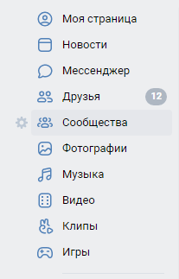

- Из списка групп выбираем группу вашего учреждения, в которой необходимо назначить Владимира Семенова АДМИНИСТРАТОРОМ (на примере скриншотов одной из групп – Степь 56)

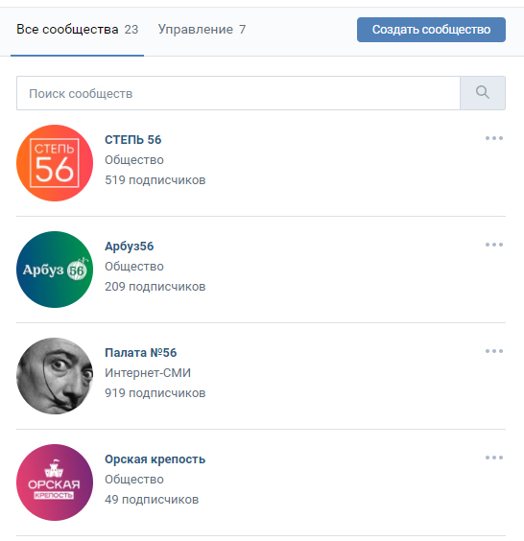

- Справа под обложкой группы нажимаем кнопку «Управление»

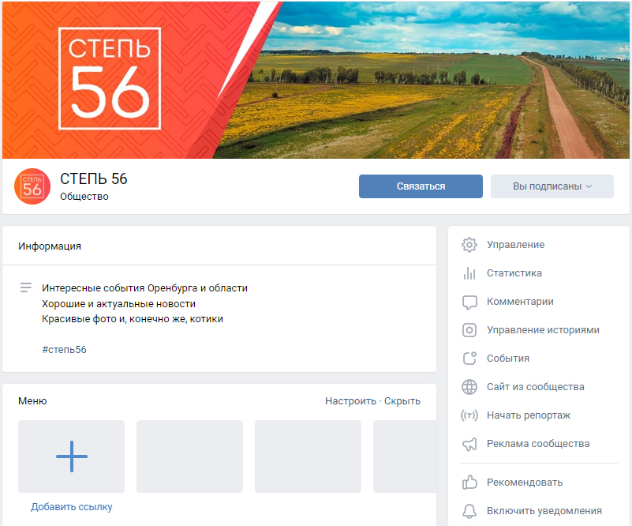

- Открывается окно для корректировки основной информации группы – название, описание группы, ссылка на официальный сайт (при наличии), адрес и т.д (все графы должны быть заполнены, и обязательно должен быть получен статус Госорганизации, при условии правильного заполнения адресных строк).
Справа внизу выбираем кнопку «Участники»

- Далее выбираем «Руководители» - внизу появляется синяя кнопка «Добавить руководителя»

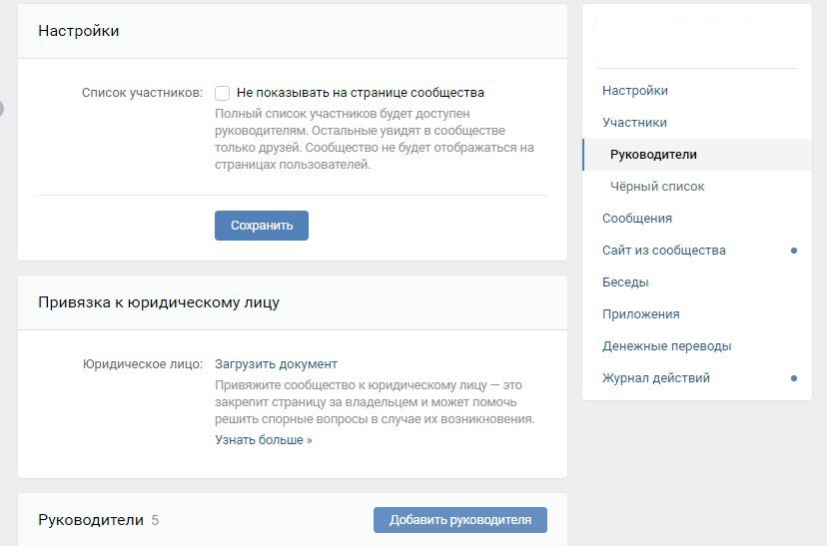

- Под именем Владимира Семенова (на примере другого пользователя) нажимаем «Назначить руководителем»

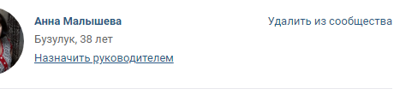

- В появившемся окне ставим метку напротив поля «Администратор».

ВАЖНО! В ячейке «отобразить в контактах» галочку НЕ СТАВИМ! Т.к все вопросы подписчиков к вашей группе вы отрабатываете самостоятельно. Бота не должно быть видно в списке ваших контактов для связи.

- И нажимаем синюю кнопку внизу – «Назначить руководителем»

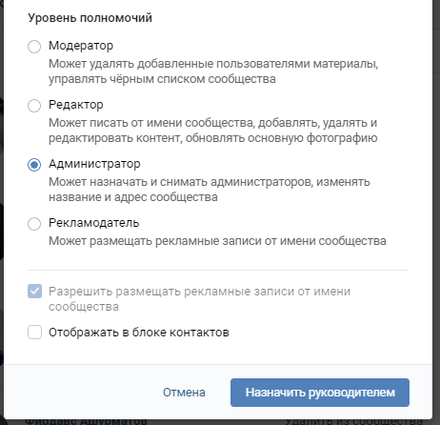

- Возвращаемся к вкладке «Управление» – выбираем «Разделы».
Если у вас Отключены возможности опубликовать Видео, Фото или Документ, как показано на скриншоте,

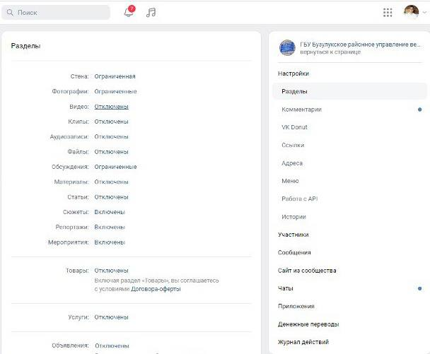

вам нужно поставить фильтр – Ограниченные (так только руководители сообщества смогут добавлять визуал и документы в вашу группу)

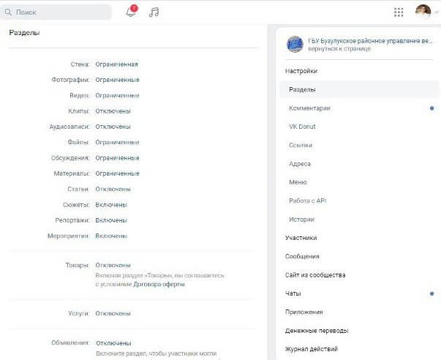

- Посты в ленте / ответы на комментарии подписчиков должны публиковаться от ИМЕНИ СООБЩЕСТВА (на примере группы СОШ), а не от физического лица, автора поста.
Чтобы проверить, от чьего имени будет публиковаться информация в ленте группы, наведите курсор на пустое поле для публикации. Если отражается аватарка группы, все в порядке. Если вы видите аватарку своей личной странички (на примере страницы бота), нужно навести курсор на значок настроек рядом с кнопкой «Опубликовать».

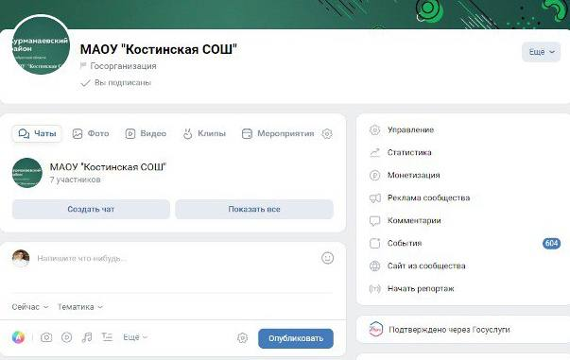

В меню ставим галочку напротив «От имени сообщества» и вместо вашей аватарки появляется аватарка группы – посты будут публиковаться от имени сообщества.

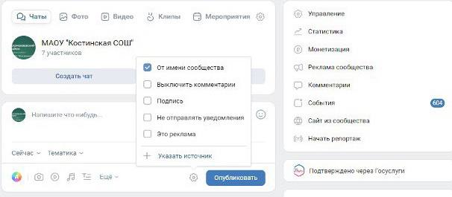

Чтобы ответы на комментарии также публиковались от лица группы, а не ее руководителя, под любым постом рядом с полем для комментария нажмите на свою аватарку (на примере бота) – появится меню с возможностью выбрать автора комментария.

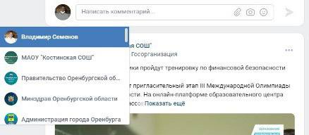

Выбираете в списке вашу группу, и аватарка меняется - комментарии подписчикам будут публиковаться от имени сообщества

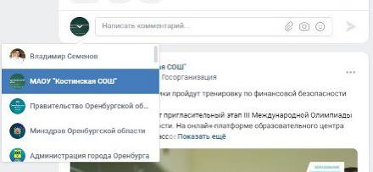

Для групп в Одноклассниках (сайт - https://ok.ru/ ) :

- Открываем сайт социальной сети на компьютере
- Найдите в Одноклассниках бота - Владимира Семенова ( ссылка на профиль - https://ok.ru/profile/583008276660 ). Ему в личные сообщения пришлите ссылку на ваше учреждение. Ответ бота может занять до нескольких дней. Как только он вступит в группу, вы получите от него ответное сообщение, в котором будет напоминание, какую роль в группе ему необходимо предоставить для совместного с вами наполнения контентом.

- Под обложкой своего личного профиля (на примере профиля нашего бота Владимира Семенова) выбираем вкладку «Группы»

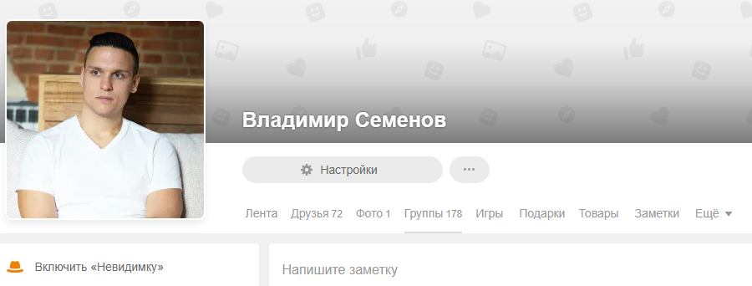

- Слева в меню вкладка «Группы» - фильтр «Мои» или можно воспользоваться поисковой стройкой для поиска группы – «Поиск по группам»

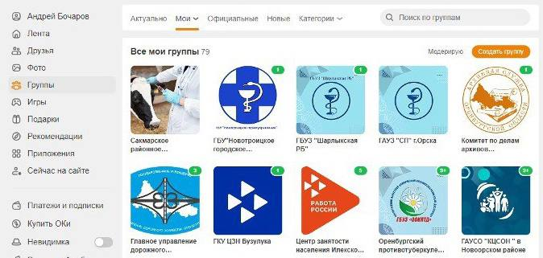

- Выбираем группу учреждения, которую нужно подключить к системе «Госпаблики ПОС» (на примере скриншотов одной из групп – Степь 56)
Под обложкой группы в горизонтальной панели вкладок выбираем вкладку «Участники»

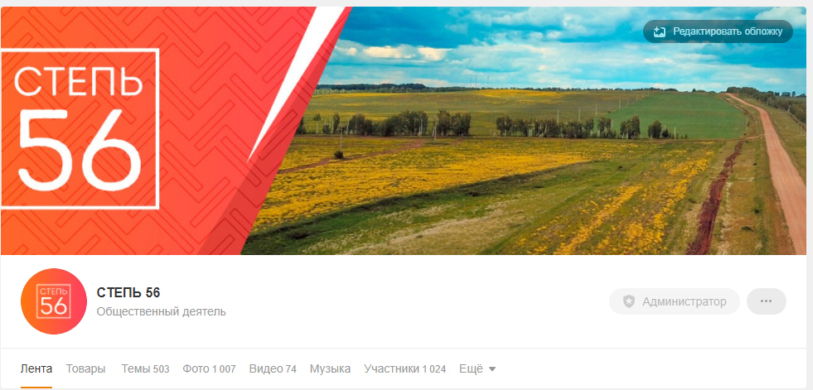

- В списке участников группы в поисковой строке вводим имя – Владимир Семенов и наводим на его фото курсор.

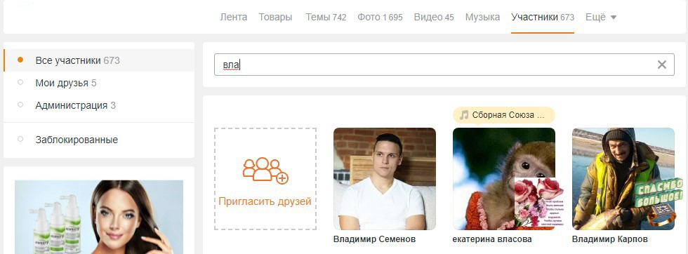

- В открывшемся меню нажимаем вкладку «Назначить супермодератором»
(Нескольких супермодераторов может назначить только Владелец (создатель) группы в Одноклассниках. Остальные участники не смогут назначить его супермодератором, если эта должность уже занята)

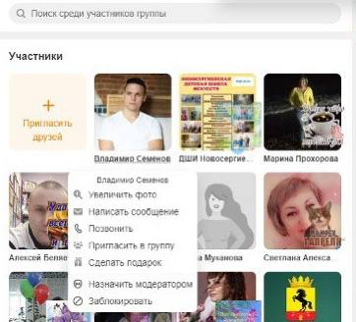

Чтобы понять, кто является Владельцем группы, заходите в «Участники» – в меню нажимаете «Администрация». Владелец обозначен должностью Администратор. В примере видно, что в данной группе БОЛЕЕ 1 супермодератора

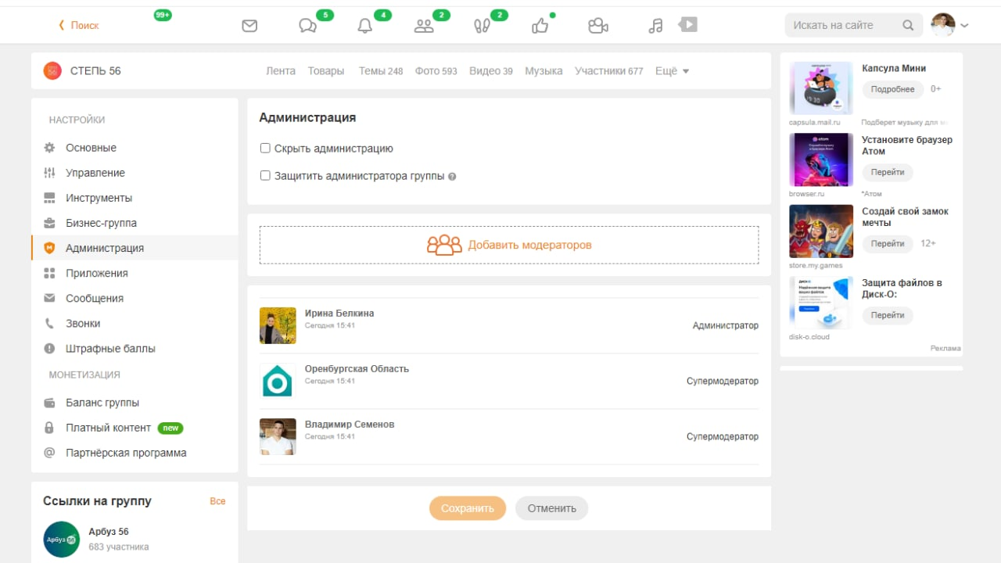

Если во вкладке Администрация, например, стоит цифра 4, а отражаются только 3 участника, среди которых нет Администратора, значит он (Владелец - Создатель группы) скрыт настройками приватности

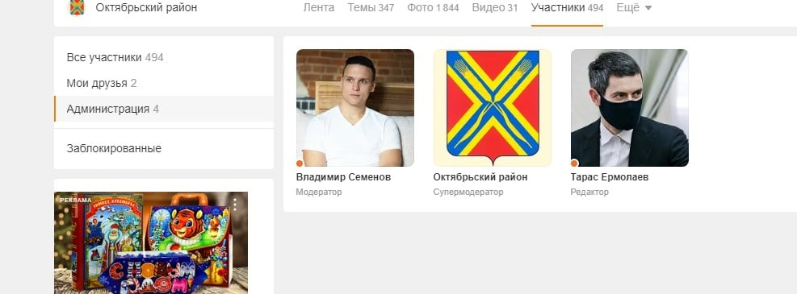

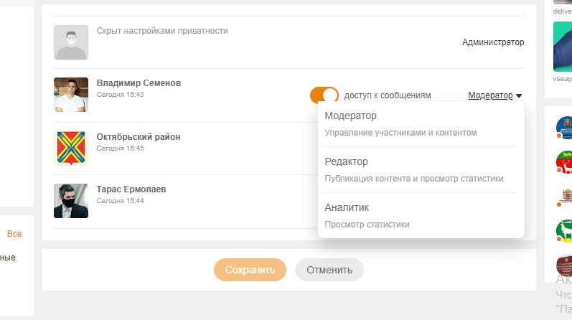

Если именно вы являетесь Владельцем группы, то вы можете назначать несколько супермодераторов. Для этого сначала наводим мышкой на участника и во всплывающем окне нажимаем «Назначить модератором».

- После назначения этой роли снова наводим курсор на участника и выбираем «Супермодератор» (в скриншоте указан модератор) и нажимаем оранжевую кнопку «Добавить»

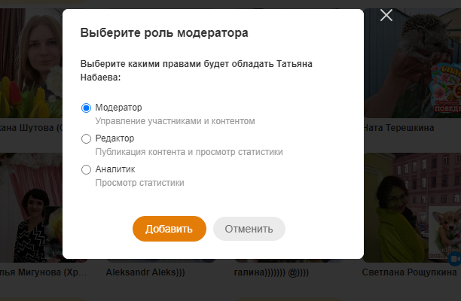
- Посты в ленте / ответы на комментарии подписчиков должны публиковаться от ИМЕНИ СООБЩЕСТВА, а не от физического лица, автора поста.
Наведите курсор на пустое поле для публикации. Если отражается аватарка группы, все в порядке. Если вы видите аватарку своей личной странички, нужно нажать на поле «Создать новую тему»

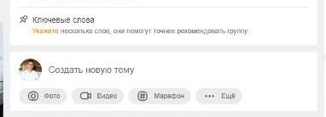

В новом окне нажимаем в левом нижнем углу на свою аватарку и выбираем в списке группу учреждения

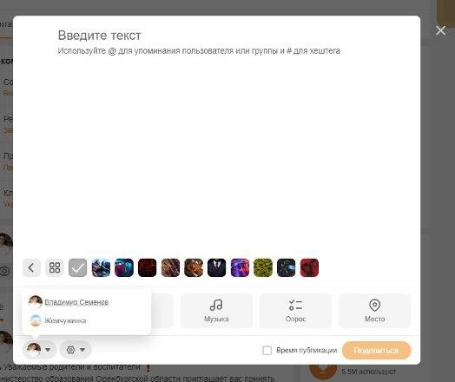

Аватарка меняется на изображение группы – пост будет опубликован от имени сообщества

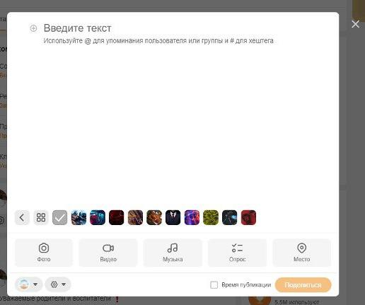

- Чтобы ответы на комментарии также публиковались от лица группы, нажмите под постом на вкладку «Комментарии»

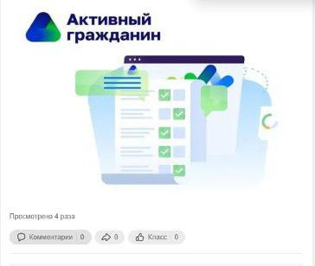

Под формой для ввода текста, где указано «Комментарий от» нажимаем на активную ссылку меню и в вышедшем списке групп выбираем группу учреждения

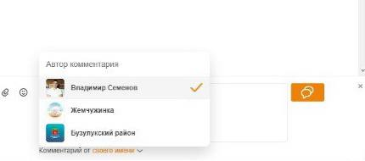

Под формой для текста должна отразиться группа
